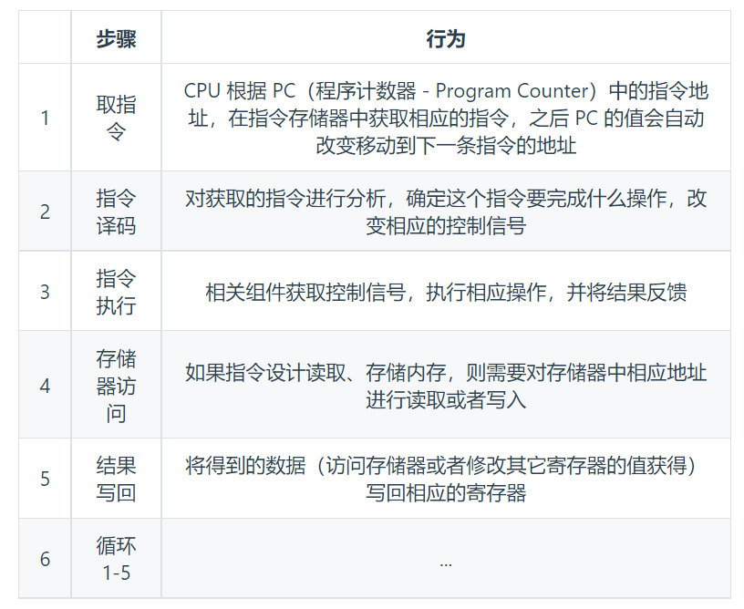

add, sub, ori, lw, sw, beq, lui, nop

无符号加减法

我们把解码逻辑分解为**和逻辑**和**或逻辑**两部分：和逻辑的功能是**识别**，将输入的机器码识别为相应的指令；或逻辑的功能是**生成**，根据输入的指令的不同，产生不同的控制信号。

顶层有效的驱动信号要求包括且仅包括**异步复位信号 reset**

* IFU（取指令单元）
  + 内部包括 PC（程序计数器）、IM（指令存储器）及相关逻辑。
  + PC 用寄存器实现，应具有**异步复位**功能，复位值为起始地址。
  + **起始地址：0x00000000。**
  + IM 用 ROM 实现，容量为 32bit × 32字。
  + IM 实际地址宽度仅为 5 位，需要使用恰当的方法将 PC 中储存的地址同 IM 联系起来。
* GRF（通用寄存器组，也称为寄存器文件、寄存器堆）
  + 用具有写使能的寄存器实现，寄存器总数为 32 个，应具有**异步复位**功能。
  + **0 号寄存器**的值始终保持为 0。其他寄存器**初始值（复位后）均为 0**，无需专门设置。
* ALU（算术逻辑单元）
  + 提供 32 位加、减、或运算及大小比较功能。
  + 加减法按无符号处理（不考虑溢出）。
* DM（数据存储器）
  + 使用 RAM 实现，容量为 32bit × 32字，应具有**异步复位**功能，复位值为 0x00000000。
  + **起始地址：0x00000000**。
  + RAM 应使用双端口模式，即设置 RAM 的 **Data interface** 属性为 **Separate load and store ports**。
* EXT（扩展单元）
  + 可以使用 Logisim 内置的 Bit Extender。
* Controller（控制器）
  + 使用与或门阵列构造控制信号的具体方法见后文叙述。
  + 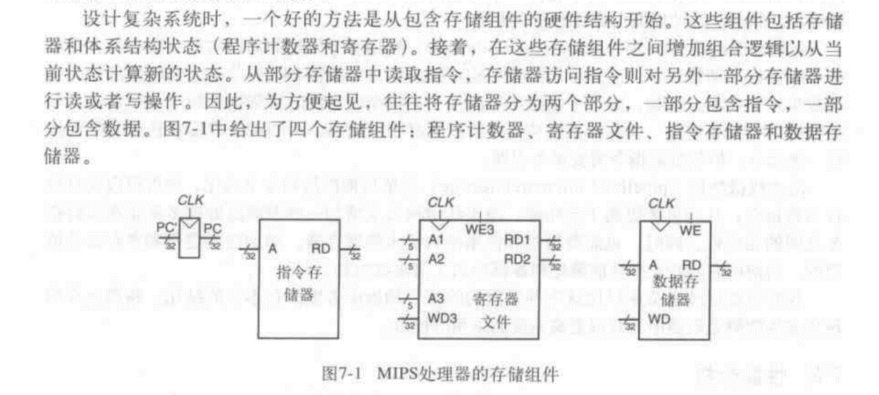也可以通过其它方式构造控制信号，同学们可以自行探索。

一、PC（Program Counter）

|  |  |  |  |
| --- | --- | --- | --- |
| 端口名 | 输入/输出 | 位宽 | 功能 |
| reset | in | 1 | 异步复位 |
| PC’ | in | 32 | 输入下一条指令地址 |
| PC | out | 32 | 输出当前指令地址 |

二、IM（Instruction Memory）

|  |  |  |  |
| --- | --- | --- | --- |
| 端口名 | 输入/输出 | 位宽 | 功能 |
| A | in | 32 | 输入指令地址 |
| D | out | 32 | 输出读取指令 |

三、GRF（General Register File）

|  |  |  |  |
| --- | --- | --- | --- |
| 端口名 | 输入/输出 | 位宽 | 功能 |
| reset | in | 1 | 异步复位 |
| WE | in | 1 | 读/写控制信号（写入为1） |
| A1 | in | 5 | 输出数据到RD1的寄存器的地址 |
| A2 | in | 5 | 输出数据到RD2的寄存器的地址 |
| A3 | in | 5 | 输入到寄存器的地址 |
| WD | in | 32 | 写入的数据 |
| RD1 | out | 32 | RD1输出的数据 |
| RD2 | out | 32 | RD2输出的数据 |

四、DM（Data Memory）

|  |  |  |  |
| --- | --- | --- | --- |
| 端口名 | 输入/输出 | 位宽 | 功能 |
| reset | in | 1 | 异步复位 |
| WE | in | 1 | 读/写控制信号（写入为1） |
| A | in | 5 | 将要读/写的寄存器的地址 |
| WD | in | 32 | 写入的数据 |
| RD | out | 32 | 读出的数据 |

五、ALU（Arithmetic & logical Unit）

|  |  |  |  |
| --- | --- | --- | --- |
| 端口名 | 输入/输出 | 位宽 | 功能 |
| op | in | 3 | ALU功能控制信号  000：加  001：减  010：或  011：比较（？） |
| A | in | 32 | 输入1 |
| B | in | 32 | 输入2 |
| Y | out | 32 | 输出 |
| Zero | out | 1 | 表示ALU结果是否为0 |

六、EXT（Bit Extender）

|  |  |  |  |
| --- | --- | --- | --- |
| 端口名 | 输入/输出 | 位宽 | 功能 |
| EXT Select | in | 1 | 选择符号拓展/无符号拓展（1/0） |
| in | in | 16 | 16位输入 |
| out | out | 32 | 拓展后32位输出 |

七、CU（Control Unit）